Trend Food Social Media
Autor: Joaquim Serra Ramis
Fecha: Febrero 2026
Proyecto: Final de Bootcamp (Data Science & AI)

Resumen Proyecto
Este proyecto tiene 2 capas diferenciadas
- PowerBI 2025: Estudio de los videos de comida con mejor rating tanto en Youtube como en tiktok durante el 2025.
- Machine Learning y Deep learning: a través de la API de youtube, se descargara un dataset para entrenar a un modelo y poder predecir si un futuro video tendrá éxito o no

Contenido
1. PowerBI 2025 Trends 2
1.1 ETL: Extract Transform Load 2
a. Extraer datos (python) 2
b. Transofrmacion datos 2
c. Carga: 2
1.2 EDA: Exploratory Data Analysis Power BI 3
2. Machine Learning y Deep learning 4
🛠️ 2.1 Dataset 4
⚙️ 2.2 ML DeepLearning Engine 5
Modelo 1: Keras/Tensorflow 5
Modelo 1: Resumen 6
Modelo 2: XGBoost + LightGBM 6
Modelo 2: Resumen 7
Conclusiones 8

1. PowerBI 2025 Trends

1.1 ETL: Extract Transform Load

a. Extraer datos (python)
Se extra el dataset de la pagina web huggingface.co/datasets/tarekmasryo/youtube-tiktok-trends-dataset-2025
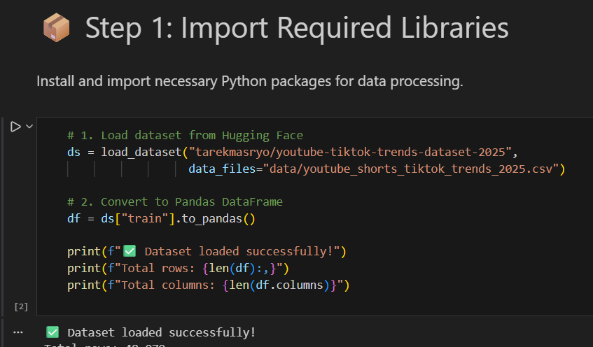

b. Transformación datos
analizaremos columnas innecesarias y otras columnas que no aporten valor. De igual manera también quitaremos nulls

c. Carga:
Para extraer toda la información y poder cargarla en POWER_BI, nos falta generar el csv:
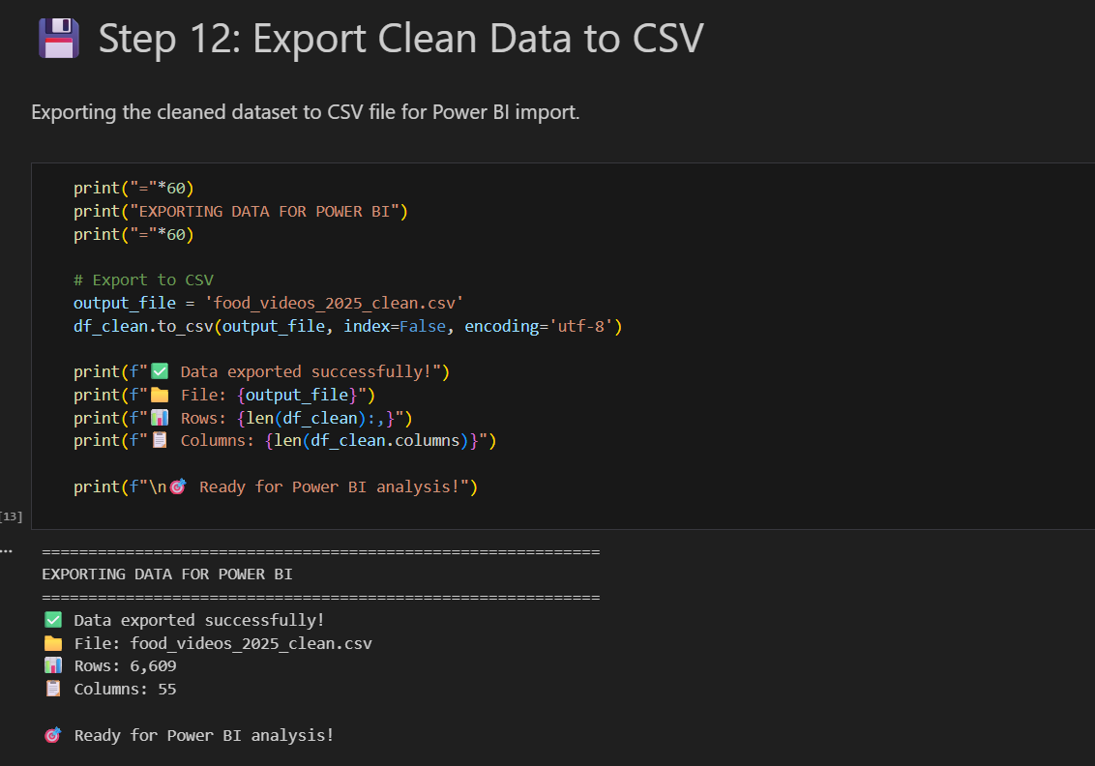

1.2 EDA: Exploratory Data Analysis Power BI
https://app.powerbi.com/view?r=eyJrIjoiZjdmNjM1OWEtZWIzOC00YzAyLTgyODYtNmNmZDBlNWJkMzE1IiwidCI6IjhhZWJkZGI2LTM0MTgtNDNhMS1hMjU1LWI5NjQxODZlY2M2NCIsImMiOjl9
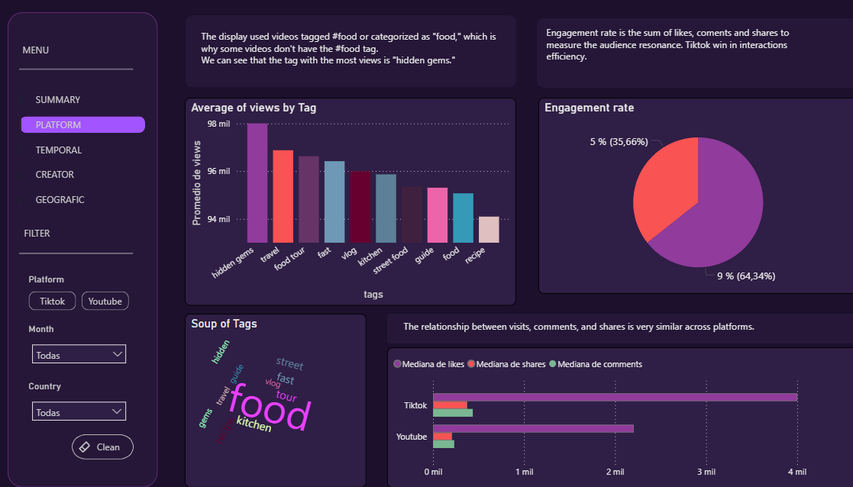

2. Machine Learning y Deep learning

🛠️ 2.1 Dataset
Utilizaremos la api de youtube para sacar datos.
Librerias: Langdetect, pandas, google-api-python-client, isodate, python-dotenv
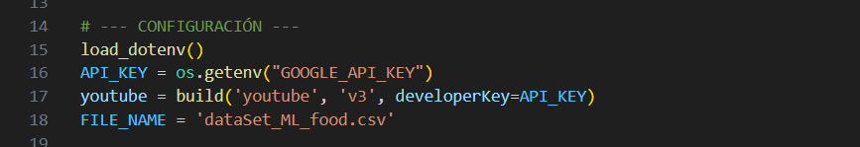
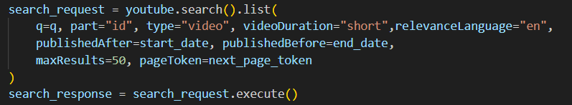
Para aprovechar la gratuidad diaria, la extracción de datos se ha realizado en varios días
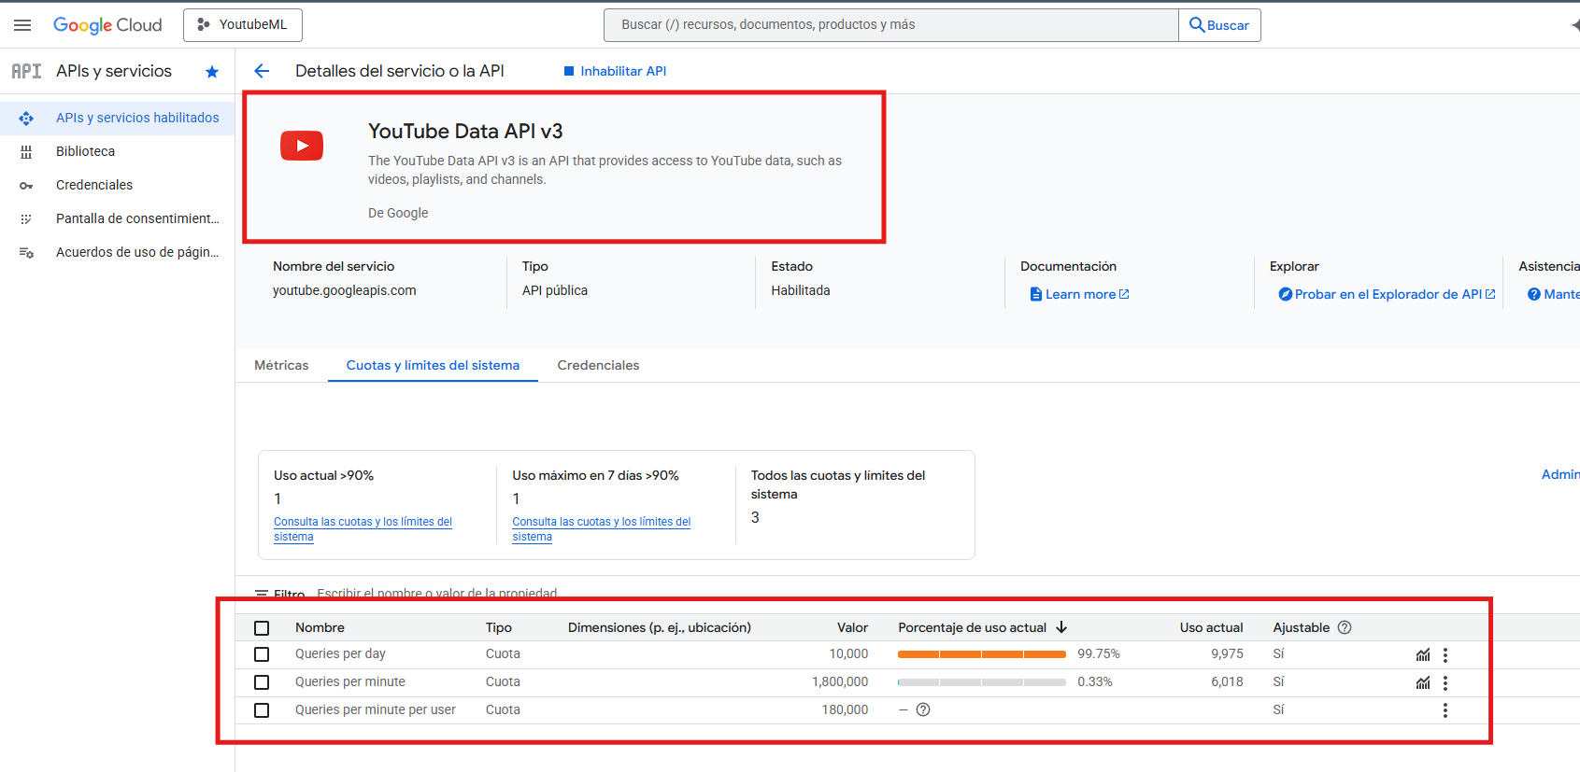

Logs de extracción diaria
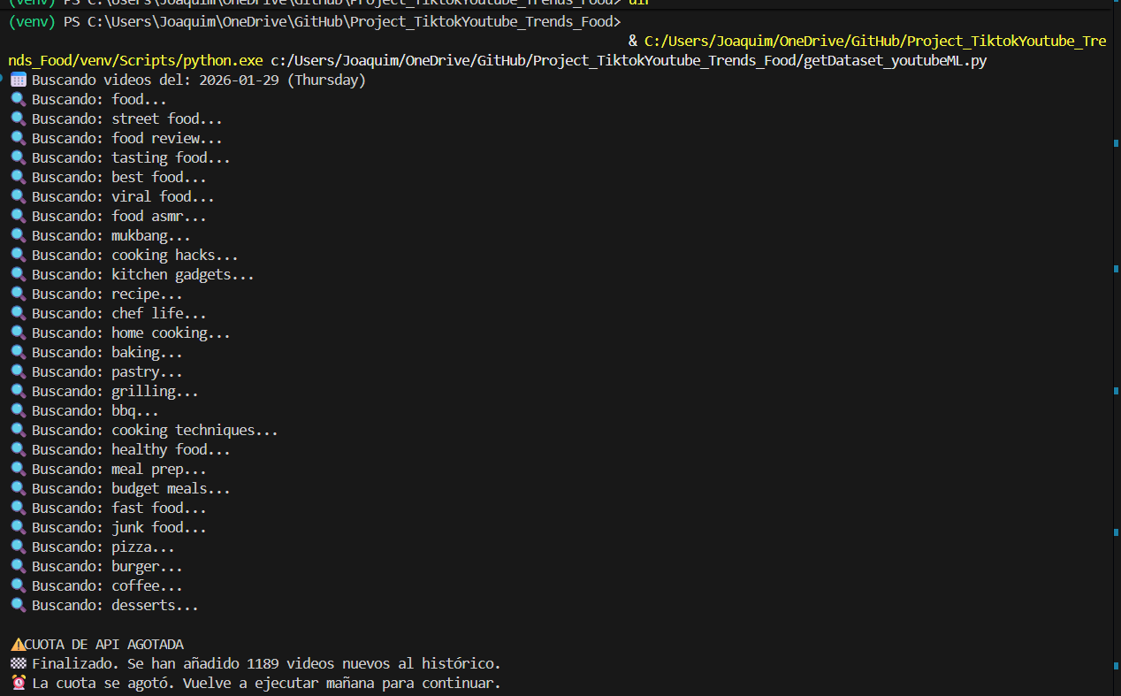

⚙️ 2.2 ML DeepLearning Engine

Modelo 1: Keras/Tensorflow
- Modelo: Keras/TensorFlow (Deep Learning Multi-Output)
  - Red neuronal profunda con arquitectura funcional
  - Multi-output prediction (3 targets simultáneos)
  - Optimizado con Adam optimizer
- Target multi-output:
  - Predecir view_count (regresión)
  - Predecir like_count (regresión)
  - Predecir comment_count (regresión)
  - Calcular engagement_rate a partir de las 3 predicciones
- Feature Engineering con NLP avanzado:
  - SentenceTransformer para embeddings semánticos de títulos (384 dimensiones)
  - Embeddings pre-entrenados con "all-MiniLM-L6-v2"
  - Sentiment analysis con VADER (compound score)
  - Features numéricas: duración, tags, suscriptores, día de semana
  - Normalización con StandardScaler
- Arquitectura de red neuronal:
  - Input dual: embeddings (384d) + features numéricas (8d)
  - Capas densas con activación ReLU
  - Dropout (0.3-0.5) para regularización
  - Batch Normalization entre capas
  - 3 outputs independientes (views, likes, comments)
- Entrenamiento y regularización:
  - Train/Val/Test split (70/15/15)
  - Early Stopping (patience=20 epochs)
  - ReduceLROnPlateau para ajuste dinámico de learning rate
  - ModelCheckpoint para guardar mejor modelo
  - Métricas: MAE, RMSE, R², MAPE
- Validación y análisis:
  - Clasificación post-predicción en 4 categorías de engagement
  - Matriz de confusión para evaluar clasificación
  - Visualización de predicciones vs valores reales
  - Guardado de modelos y métricas en JSON

Modelo 1: Resumen
- R² casi nulos (modelo no aprende)
- Views: R² = 0.0004 → El modelo NO explica las views
- Likes: R² = 0.008 → Apenas explica el 0.8%
- Comments: R² = 0.028 → Solo 2.8% de varianza explicada
- Un R² cercano a 0 significa que el modelo predice tan mal como simplemente usar la media.

- MAPE extremadamente alto
- Views: 249% de error
- Likes: 234% de error
- Comments: 69% de error
- Esto indica que las predicciones están muy desviadas de los valores reales.

- Clasificación de engagement muy pobre
- Accuracy: 30% (peor que adivinar al azar con 4 clases = 25%)
- Solo clasifica bien "Pasable 😐" (precision 72%, pero recall 22%)
- Confunde mucho entre categorías (matriz de confusión muy dispersa)

Modelo 2: XGBoost + LightGBM

Diferencias clave:

- Modelo: XGBoost/LightGBM (ensemble) en vez de Deep Learning
- Mejor con datasets pequeños
- Más interpretable
- Entrenamiento más rápido

- Target simplificado:
- Predecir engagement_rate (regresión)
- Clasificar nivel de éxito (4 categorías)
- Eliminar predicción de views/likes/comments individuales

- Feature Engineering avanzado:
- Ratios y proporciones (likes_per_view, comments_per_like)
- Features temporales mejoradas (hora del día, fin de semana)
- Channel performance histórico
- Title sentiment analysis mejorado
- N-grams de títulos

- Validación robusta:
- Cross-validation
- Feature importance analysis
- SHAP values para interpretabilidad

Modelo 2: Resumen

✅ Lo POSITIVO:

- XGBoost Regressor tiene mejor R²:
  - Test R² = 0.0726 vs Keras (0.0004, 0.008, 0.028)
  - Es ~3x mejor que el modelo de Deep Learning
  - Al menos aprende algunos patrones reales

- MAE razonable:
  - Error promedio de 4.61% en engagement_rate
  - Si el engagement real es 5%, predice ~9.6% o ~0.4%

- Mejora significativa vs baseline:
  - 10,256% mejor que simplemente predecir la media

⚠️ Los PROBLEMAS:

- R² = 0.0726 es BAJO:
  - Solo explica el 7.26% de la varianza
  - Significa que el 92.74% de la variación NO se explica
  - El modelo captura señales débiles, pero la predicción es muy imprecisa

- Overfitting moderado:
  - Train R² (0.24) vs Test R² (0.07)
  - El modelo memoriza training data pero generaliza mal

- LightGBM Classifier tiene overfitting SEVERO:
  - Train accuracy: 92.74%
  - Test accuracy: 43.93% ⚠️
  - Cayó a la mitad - prácticamente inútil para clasificación
  - Solo clasifica bien "Bajo 😐" (66% precision)

- MAPE absurdo:
  - 447,890,080,679% indica valores muy cercanos a 0 que rompen la métrica

Conclusiones

- Engagement en YouTube es inherentemente impredecible:
  - Depende de factores externos: algoritmo, thumbnails, competencia, viralidad aleatoria
  - Los metadatos explican poco

- Dataset pequeño (10.000):
  - Aún insuficiente para capturar patrones complejos
  - Las regularizaciones previenen overfitting pero limitan aprendizaje

- Features faltan información crítica:
  - Thumbnail (el factor #1 de CTR)
  - Timing exacto del algoritmo de YouTube
  - Tendencias del momento
  - Datos históricos del canal (performance pasada)
  - Features externas (Google Trends, competencia)

2.3 StreamLit

